**2. Разработка информационной системы**

# Весь жизненный цикл информационной системы состоит из следующих этапов:

* Этап 1. Исследование и планирование
* Этап 2. Дизайн и визуальное оформление
* Этап 3. Фронтенд—разработка
* Этап 4. Бэкенд—разработка
* Этап 5. Тестирование и отладка
* Этап 6. Запуск и оптимизация
* Поддержка и развитие

Создание сайта с нуля требует тщательного планирования и последовательного выполнения этапов, чтобы создать функциональный и привлекательный ресурс.

Этап 1:

Самое важное на этом этапе — получить ясное и полное понимание того, каким будет назначение будущего сайта, каких целей нужно достичь с его помощью, а также какова целевая аудитория, которую хочется на него привлечь.

Этап 2:

После планирования можно приступать к проработке вариантов дизайна и визуального оформления. Создание уникального дизайна, отражающего бренд и цель ресурса. Дизайнеры разрабатывают графические элементы, логотипы, иконки, выбирают цветовую палитру и шрифты. Важным аспектом этого этапа является создание макетов страниц и интерфейса пользователя, чтобы визуализировать и оценить внешний вид сайта.

Этап 3:

Фронтенд—разработка — процесс кодирования макетов дизайна с использованием языков разметки HTML и CSS. Разработчики создают структуру, вставляют графические элементы и настраивают визуальное оформление.

Этап 4:

Бэкенд—разработка — этап, на котором создается серверная логика и база данных, которые обеспечивают функциональность сайта. Разработчики выбирают язык программирования, такой как PHP, Python или Ruby, и фреймворк для более эффективной работы. Они реализуют функциональность: обработку форм, авторизацию пользователей, взаимодействие с базой данных.

Бэкенд—разработка также включает тестирование и отладку функциональности, чтобы убедиться в ее правильной работе.

Этап 5:

Разработчики проводят тестирование и отладку, чтобы проверить работоспособность и корректность функциональности нового ресурса. Они выполняют проверку на различных устройствах и браузерах, чтобы убедиться, что сайт выглядит и функционирует одинаково хорошо во всех условиях. Если возникают ошибки или неполадки, разработчики их исправляют и проводят дополнительные тесты.

Этап 6:

После перепроверки сайта, он может быть загружен на сервер. Обычно для этого используется FTP-клиент. После загрузки сайта на сервер, необходимо провести еще один тест для того, чтобы быть уверенным, что во время загрузки не произошло непредвиденных ошибок и все файлы целы и невредимы. Программисты загружают файлы сайта на выбранный хостинг—провайдер и настраивают соединение с базой данных (если используется). Важно выбрать надежного хостинг—провайдера, который обеспечит стабильное функционирование и быструю загрузку страниц.

Поддержка и развитие

Процесс создания сайта не ограничивается его запуском. Важный этап — его последующая поддержка и развитие. Программисты регулярно обновляют контент и функциональность, мониторят работу и анализируют данные о посещаемости и поведении пользователей.

Они реагируют на обратную связь пользователей и вносят необходимые изменения. Также разработчики продолжают развивать сайт, учитывая изменения в требованиях и технологиях.

**2.1 Создание базы данных**

Создание таблицы Категории (categories):

Create table categories (

id int unsigned not null primary key auto_increment,

name varchar(60)

);

Таблица 1 – Характеристики полей Категории (categories):

|  |  |  |
| --- | --- | --- |
| Имя столбца | Тип данных | Свойства Поля |
| id | int | Признак поля – ключевое поле |
| Счетчик |
| Обязательное поле |
| name | Varchar | Размер поля – 60 |
| Обязательное поле |

Создание таблицы Подкатегории (subcategories):

Create table subcategories (

id int unsigned not null primary key auto_increment,

name varchar(60),

category_id int unsigned not null,

foreign key (category_id) references categories (id)

);

Таблица 2 – Характеристики полей Подкатегории (subcategories):

|  |  |  |
| --- | --- | --- |
| Имя столбца | Тип данных | Свойства Поля |
| id | int | Признак поля – ключевое поле |
| Счетчик |
| Обязательное поле |
| name | Varchar | Размер поля – 60 |
| Обязательное поле |
| category_id | int | Внешний ключ |
| Счетчик |

Создание таблицы Поставщики (providers):

Create table providers (

id int unsigned not null primary key auto_increment,

name varchar(40),

phone varchar(20),

address varchar(60)

);

Таблица 3 – Характеристики полей Поставщики (providers):

|  |  |  |
| --- | --- | --- |
| Имя столбца | Тип данных | Свойства Поля |
| id | int | Признак поля – ключевое поле |
| Счетчик |
| Обязательное поле |
| name | Varchar | Размер поля – 40 |
| Обязательное поле |
| phone | Varchar | Размер поля – 20 |
| Обязательное поле |
| address | Varchar | Размер поля – 60 |
| Необязательное поле |

Создание таблицы Товары (products):

Create table products (

id int unsigned not null primary key auto_increment,

img varchar(60),

name varchar(80),

price decimal (10,2)

description text,

subcategory_id int unsigned not null,

foreign key (subcategory_id ) references subcategories (id)

);

Таблица 4 – Характеристики полей Товары (products):

|  |  |  |
| --- | --- | --- |
| Имя столбца | Тип данных | Свойства Поля |
| id | int | Признак поля – ключевое поле |
| Счетчик |
| Обязательное поле |
| img | Varchar | Размер поля – 60 |
| Обязательное поле |
| name | Varchar | Размер поля – 80 |
| Обязательное поле |
| price | Decimal | Размер поля – 10,2 |
| Обязательное поле |
| description | Text | Обязательное поле |
| subcategory_id | int | Внешний ключ |
| Счетчик |

Создание таблицы Детали товаров (product_details):

Create table product_details (

id int unsigned not null primary key auto_increment,

product_id int unsigned not null,

provider_id int unsigned not null,

count int not null,

sum decimal (10,2),

foreign key (product_id) references products (id),

foreign key (provider_id) references providers (id)

);

Таблица 5 – Характеристики полей Детали товаров (product_details):

|  |  |  |
| --- | --- | --- |
| Имя столбца | Тип данных | Свойства Поля |
| id | int | Признак поля – ключевое поле |
| Счетчик |
| Обязательное поле |
| product_id | int | Внешний ключ |
| Счетчик |
| provider_id | int | Внешний ключ |
| Счетчик |
| count | int | Not null |
| Обязательное поле |
| sum | decimal | Размер поля – 10,2 |
| Обязательное поле |

Создание таблицы Пользователи (users):

Create table users (

id int unsigned not null primary key auto_increment,

first_name varchar(60),

last_name varchar(60),

patronymic varchar(60),

email varchar(60),

login varchar(40),

password varchar(60)

);

Таблица 6 – Характеристики полей Пользователи (users):

|  |  |  |
| --- | --- | --- |
| Имя столбца | Тип данных | Свойства Поля |
| id | int | Признак поля – ключевое поле |
| Счетчик |
| Обязательное поле |
| first_name | varchar | Размер поля – 40 |
| Обязательное поле |
| last_name | varchar | Размер поля – 40 |
| Обязательное поле |
| patronymic | varchar | Размер поля – 40 |
| Обязательное поле |
| email | varchar | Размер поля – 60 |
| Обязательное поле |
| login | varchar | Размер поля – 40 |
| Обязательное поле |
| password | varchar | Размер поля – 60 |
| Обязательное поле |

Создание таблицы Заказы (orders):

Create table orders (

id int unsigned not null primary key auto_increment,

user_id int unsigned not null,

date date not null,

final_amount decimal (10,2),

status enum («новый», «выполнено», «отменен»),

foreign key (user_id) references users (id)

);

Таблица 7 – Характеристики полей Заказы (orders):

|  |  |  |
| --- | --- | --- |
| Имя столбца | Тип данных | Свойства Поля |
| id | int | Признак поля – ключевое поле |
| Счетчик |
| Обязательное поле |
| user_id | int | Внешний ключ |
| Счетчик |
| date | date | Not null |
| Обязательное поле |
| final_amount | decimal | Размер поля – 10,2 |
| Обязательное поле |
| status | enum | «новый», «выполнено», «отменен» |
| Обязательное поле |

Создание таблицы Детали_заказов (order_details):

Create table order_details (

id int unsigned not null primary key auto_increment,

order_id int unsigned not null,

product_id int unsigned not null,

count int not null,

sum decimal (10,2),

foreign key (order_id) references orders (id),

foreign key (product_id) references products (id)

);

Таблица 8 – Характеристики полей Детали_заказов (order_details):

|  |  |  |
| --- | --- | --- |
| Имя столбца | Тип данных | Свойства Поля |
| id | int | Признак поля – ключевое поле |
| Счетчик |
| Обязательное поле |
| order_id | int | Внешний ключ |
| Счетчик |
| product_id | int | Внешний ключ |
| Счетчик |
| count | int | Not null |
| Обязательное поле |
| sum | decimal | Размер поля – 10,2 |
| Обязательное поле |

Создание таблицы Отзывы (reviews):

Create table reviews (

id int unsigned not null primary key auto_increment,

user_id int unsigned not null,

product_id int unsigned not null,

Text text not null,

count_star int not null,

foreign key (user_id) references users (id),

foreign key (product_id) references products (id)

);

Таблица 9 – Характеристики полей Отзывы (reviews):

|  |  |  |
| --- | --- | --- |
| Имя столбца | Тип данных | Свойства Поля |
| id | int | Признак поля – ключевое поле |
| Счетчик |
| Обязательное поле |
| user_id | int | Внешний ключ |
| Счетчик |
| product_id | int | Внешний ключ |
| Счетчик |
| text | text | Обязательное поле |
| count_star | int | Not null |
| Обязательное поле |

**2.2 Логическая и физическая структура сайта**

Логическая структура описывает принципы построения ИС, состав и типы реализуемых информационных процессов, распределение их по элементам ИС в соответствии с функциональной наполненностью, а также порядок и правила взаимодействия ИП при обработке и обмене информацией, используемые при этом правила взаимосвязи (протоколы) и формы представления информации (форматы).

Основные модели логической структуры:

* Линейная структура. Простая и естественная структура, в которой все страницы сайта последовательно связаны между собой (рис. 9). Навигация по такому сайту в основном сводится к указанию ссылок на предыдущую и следующую страницы — переходя по ним, пользователь словно листает книгу. В чистом виде линейная структура применяется разве что на самых простых сайтах с небольшим количеством станиц.

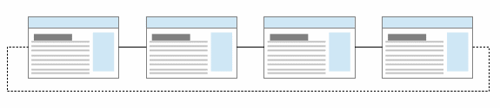Рисунок 9 - Сайт с линейной структурой

* Иерархия (дерево). Такая структура предполагает размещение информации в несколько уровней (рис. 10). Страницы нижнего уровня являются подразделами страниц более высокого уровня. Корнем иерархии является стартовая страница сайта, ссылки с которой ведут на разделы и/или страницы 2-го уровня. Иерархическая структура используется во всевозможных сайтах-каталогах.

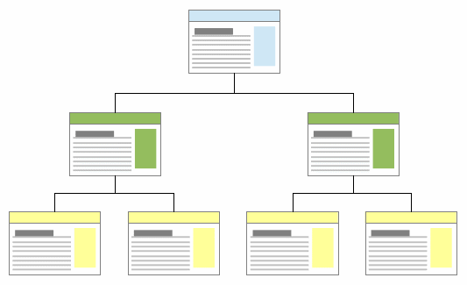Рисунок 10 - Иерархическая структура веб-сайта

* «Паутина». «Паутина» — это структура, практически идентичная концепции [сервиса WWW](http://academy.kgtk.ru/it3/web-programming/lecture1.html), но в масштабах отдельно взятого сайта (рис. 11). Она основана на установлении таких связей между страницами, которые позволяют быстро перемещаться между ними, минуя какие-либо промежуточные страницы (стартовую или страницы разделов). Подобная структура избыточна, управление ей сильно затрудняется с ростом числа страниц, а пользователь может элементарно «увязнуть» на страницах такого сайта.

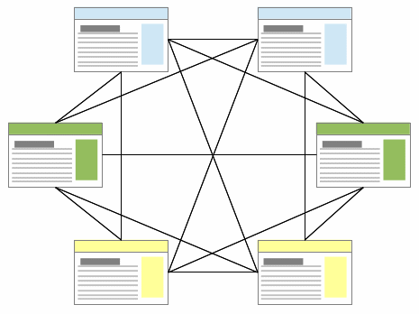

Рисунок 11 - Иерархическая структура веб-сайта

* «Решетка». Больший порядок на сайте можно навести, если установить связи между страницами по принципу «решетки» (рис. 12)

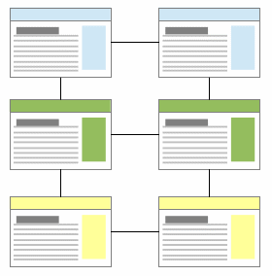

Рисунок 12 - Структура типа «решетка»

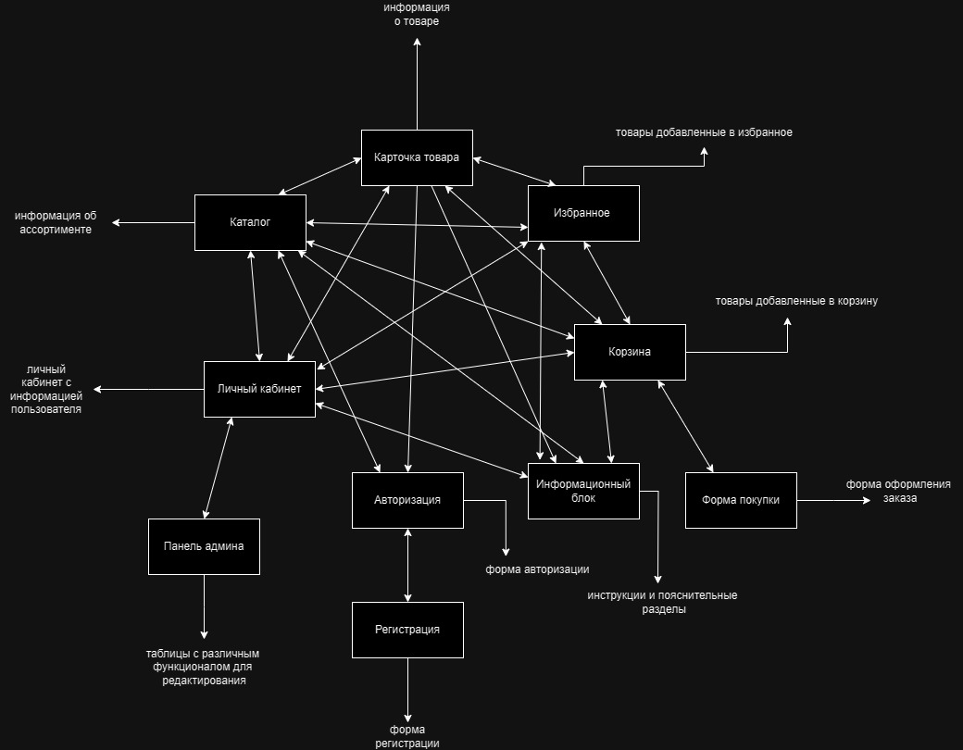Рисунок 13 - логическая модель ИС

Физическая структура ИС - это схема связей таких физических элементов, как технологические, аппаратура узлов, собственно узлы и вычислительная техника, устанавливаемая в них. К основным компонентам физической структуры можно отнести узлы каналы и линии связи. (Рис. 14)

На этом уровне определяют:

* архитектуру ПО;
* тип и структуру базы данных;
* систему для управления ею.

Рекомендации по наименованию файлов:

* все буквы строчные
* не используйте специальные символы
* имя файла начинается с буквы
* camelCase (смешанные заглавные и строчные буквы)
* использование слов, разделенных дефисом

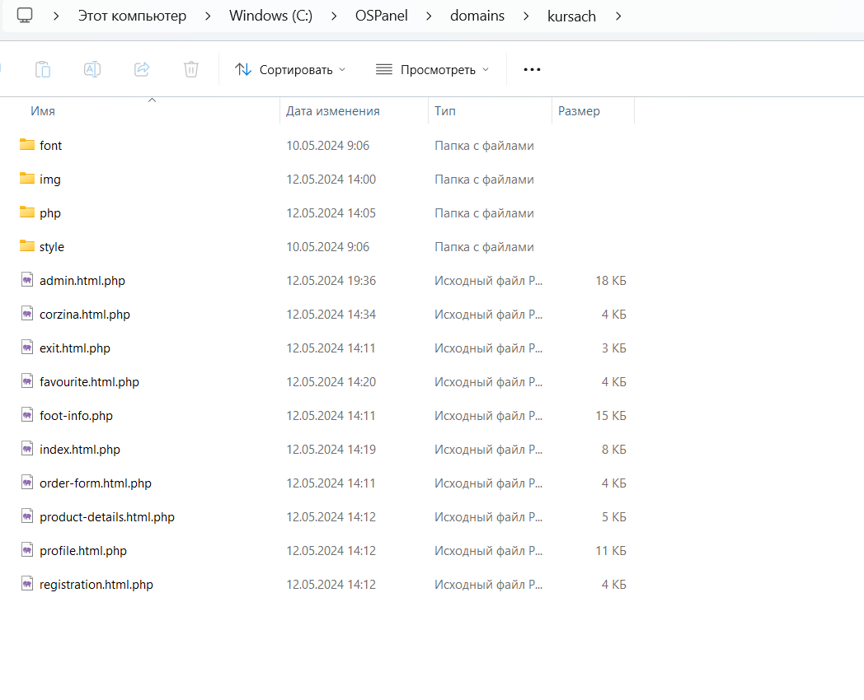Рисунок 14 - физическая модель ИС

**2.3 Разработка интерфейса пользователя**

Пользовательский интерфейс — это все, что помогает людям управлять устройствами и программами с помощью голоса, нажатий, жестов, через командную строку и даже силой мысли (такое теперь тоже есть). Самый популярный вид интерфейсов сейчас — UI приложений.

UI (англ. user interface) переводится как «пользовательский интерфейс». UI охватывает не только графический интерфейс, а еще и тактильный, голосовой или звуковой.

Рекомендации по проектированию интерфейсов. Шнайдерман (1987 год) и Плейзент (2009 год):

1. Стремитесь к единообразию — элементы дизайна должны легко узнаваться, даже если пользователь встретил ваше приложение впервые. Создавайте пользовательские интерфейсы приложений интуитивно понятными. Например, не красьте кнопку запуска в красный, если на большинстве сайтов она зеленая.
2. Обеспечьте одинаковое удобство в использовании — к примеру, в приложении и на сайте элементы пользовательского интерфейса — меню и списки — должны срабатывать одинаково на каждой странице.
3. Предусмотрите информативную обратную связь — интуитивный интерфейс реагирует на действия пользователя моментально. Приложение должно наглядно показывать на экране актуальный статус: ожидается ли оплата, взял ли менеджер заявку в работу, доставлено ли сообщение.
4. Прорабатывайте замкнутые потоки решения задач — пользователи должны четко понимать, когда они запустили некий процесс и когда они его завершили. Этот принцип хорош в сочетании с наглядными статусами.
5. Предотвращайте ошибки — идеальный интерфейс состоит из туннелей, по которым пользователи могут моментально долетать до цели. Стремитесь к точке, когда пользователи даже не смогут ошибиться на пути к цели. Даже простые шаги и статусы порой могут очень сильно помочь.
6. Обеспечивайте возможность легкой отмены действия — каким бы продуманным ни был интерфейс, все пользователи — люди, они переживают и ошибаются по разным причинам. Приготовьте сообщения с заботой на случай, если вдруг что-то пошло не по плану. Или просто дайте возможность гарантированной отмены действия. Такой подход поможет уберечь внимание, деньги, время и лояльность клиентов.
7. Пусть пользователи чувствуют, что контроль в их руках: интуитивный пользовательский интерфейс — как ложка. Всегда знаешь, чего ждать. Пользователи понимают, что интерфейс — это машина и поэтому ожидают полной управляемости.
8. Минимизируйте нагрузку на кратковременную память — создайте ощущение «все под рукой». Тогда пользователи не будут чувствовать, что они что-то потеряли, и у них не будет повода беспокоиться, что ценную информацию или результаты работы нужно обязательно куда-то сохранить или запомнить.

Наиболее распространённые элементы интерфейса: Кнопка, Ссылка, Иконка, Вкладка, Чекбокс, Радиокнопка, Переключатель, Выпадающий список, Ползунок, Поле ввода, Таблицы, Меню, Хлебные крошки, FAQ, Слайдер, Строка поиска, Футер, Информационные блоки, Изобрадения, Иконки и т.д

Главная страница сайта - Каталог товаров (рис. 15):

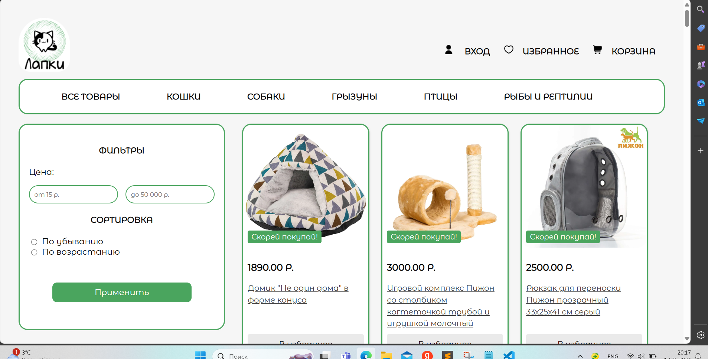Рисунок 15 - пользовательский интерфейс

Страница сайта, отвечающая за авторизацию пользователя в системе (рис. 16):

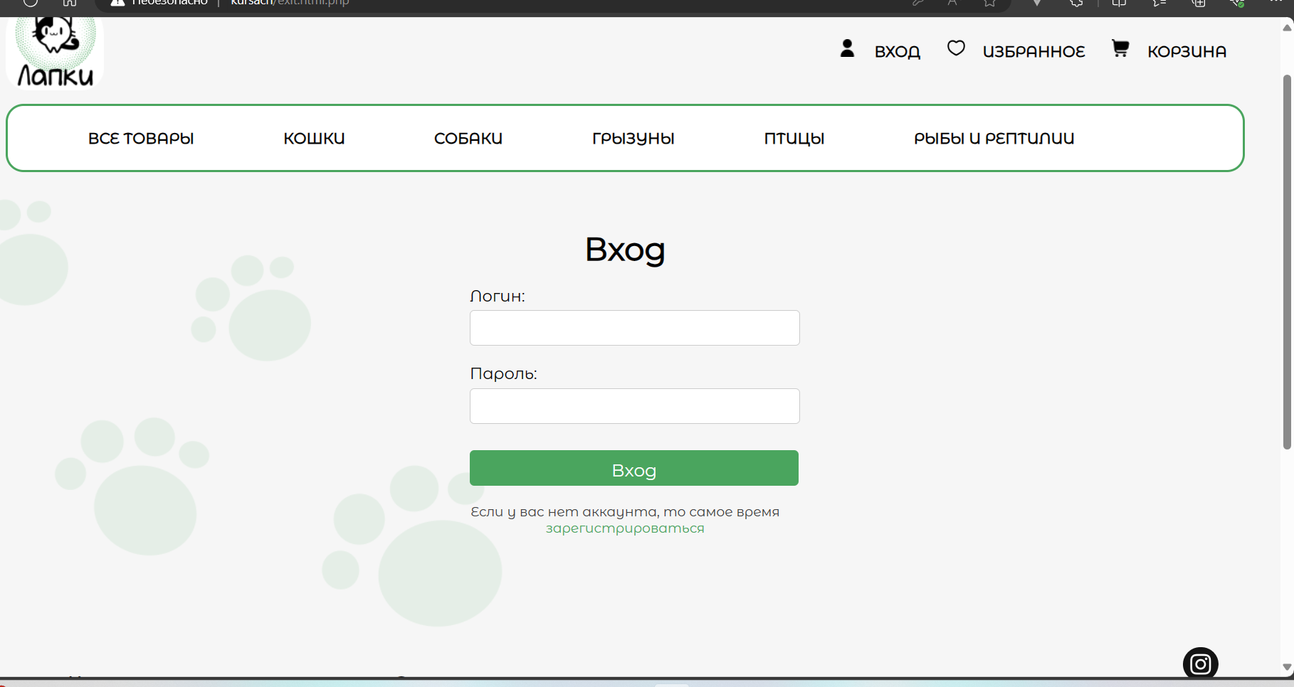Рисунок 16 - пользовательский интерфейс

Страница сайта - Корзина (рис. 17):

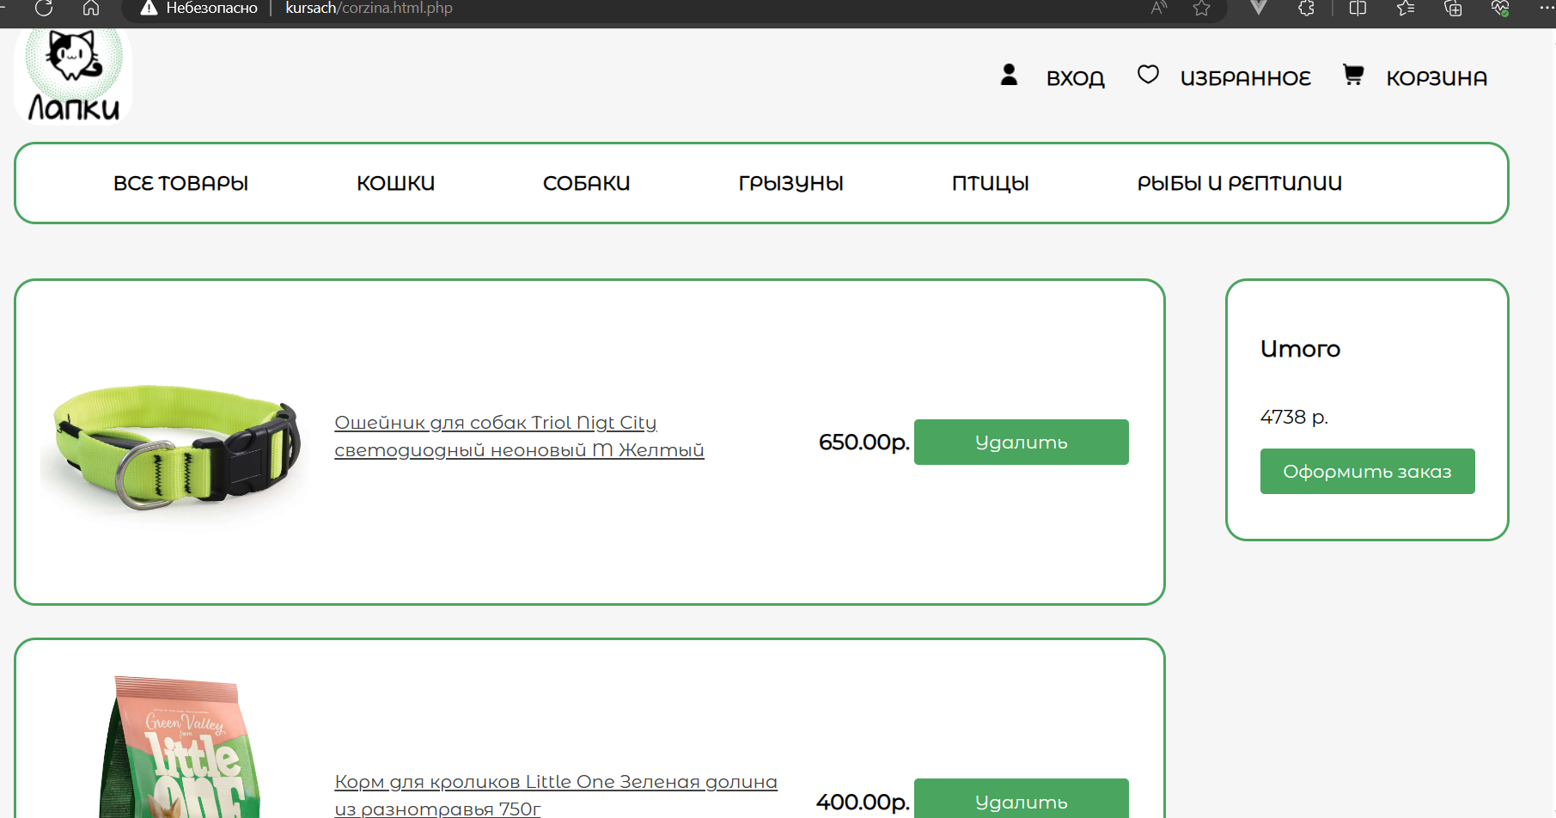Рисунок 17 - пользовательский интерфейс

Страница сайта - Личный кабинет (рис. 18):

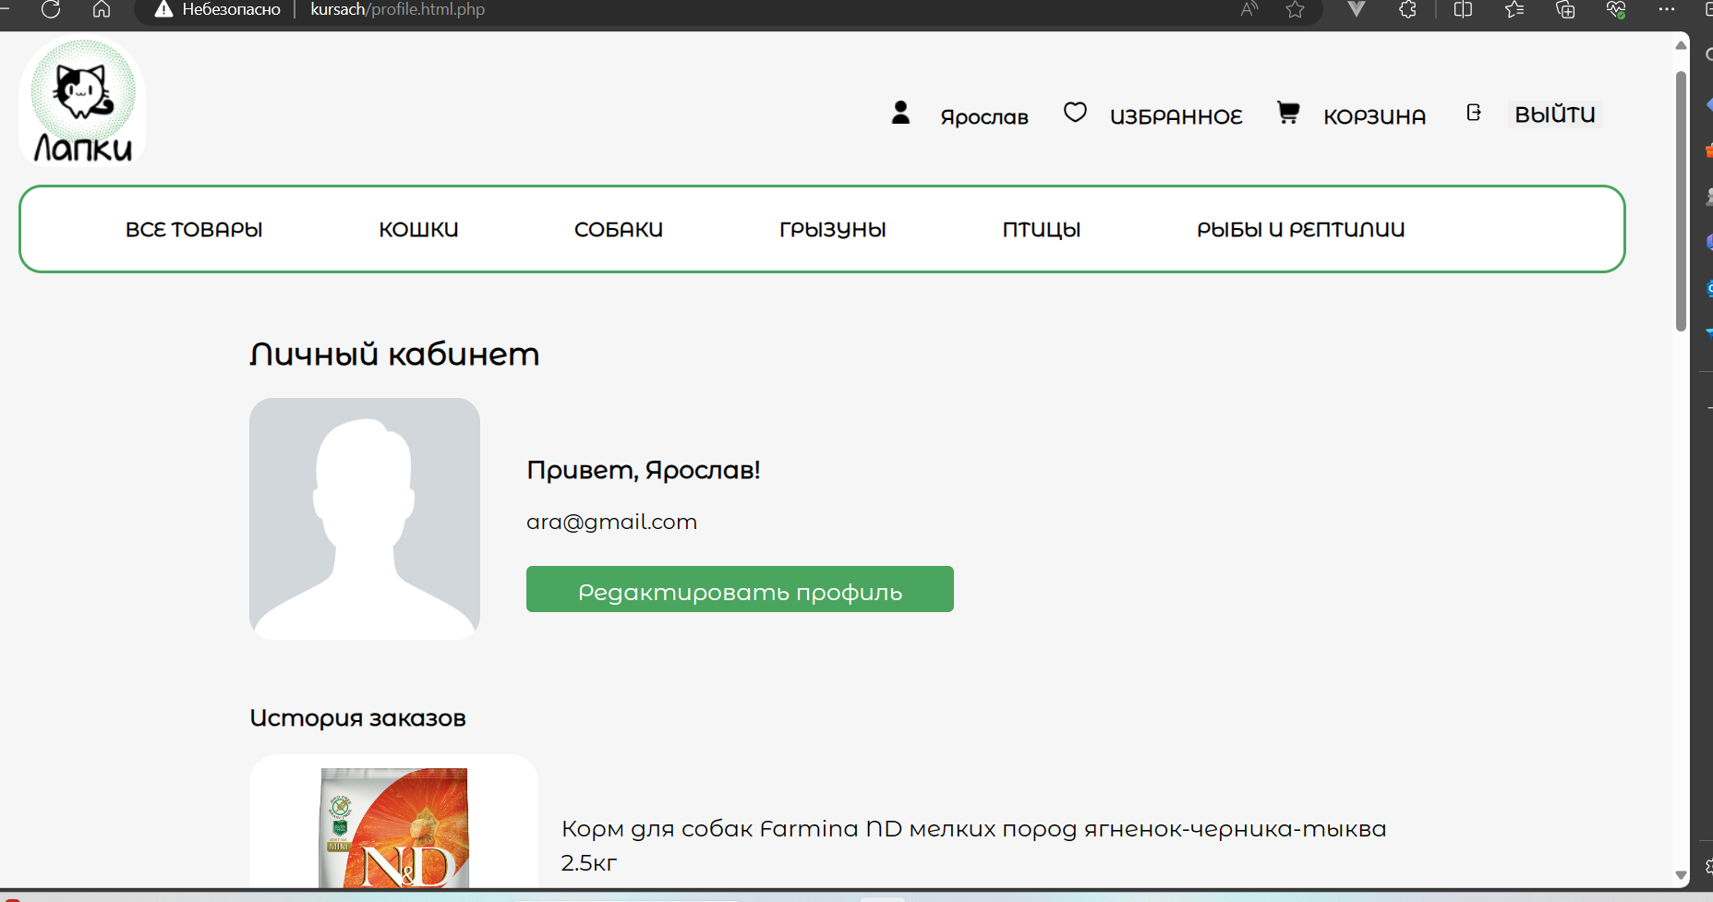Рисунок 18 - пользовательский интерфейс, раздел Личный кабинет

**2.4 Разработка выходных документов**

Выходной документ - документ, являющийся носителем результатов обработки данных. Выходной документ, формируемый автоматизированной системой и выдается системными средствами вывода.

В случае онлайн-магазина выходным документом может быть:

* Подтверждение заказа

После продажи товара покупателю интернет-магазин должен подтвердить заключение договора на условиях оферты.

Обычно это письмо по электронной почте, всплывающее окно на сайте или смс-уведомление. Важно, чтобы покупатель по подтверждению мог понять, что это его покупка. Поэтому в уведомлении должен быть номер или другой способ идентификации заказа.

* Чек или квитанция об оплате

Письмо по электронной почте, всплывающее окно на сайте или смс-уведомление.

Выходной документ в данной ИС:

После добавления товаров в корзину, следует нажать кнопку «Оформить заказ», после нажатия вылетит форма (рис.19) по оформлению заказа (ФИО, Email, Адрес, Почтовый индекс), после отправки формы на указанный адрес приходит письмо с подтверждением того, что заказ успешно оформлен. (рис.20)

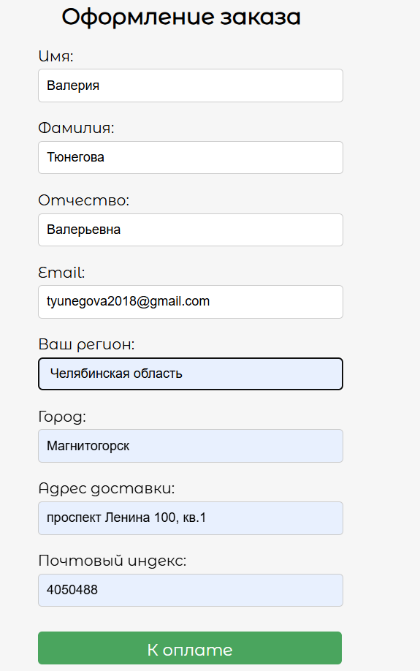

Рисунок 19 - форма для оформления заказа

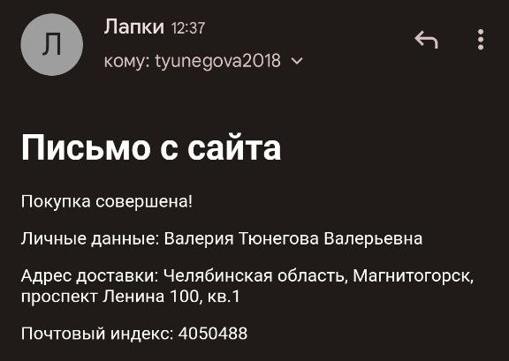

Рисунок 20 - письмо о подтверждении заказа

**2.5 Разграничение прав доступа**

Право доступа к объекту - это разрешение на выполнение определенных действий над объектом, например, чтение, запись или изменение.

Аутентификация - это процесс проверки подлинности субъекта доступа, который пытается получить доступ к защищаемым объектам.

Разграничение доступа - это процесс разделения доступа к объектам на основе заранее определенных критериев, например, должности, принадлежности к группе или другим атрибутам субъекта доступа.

Контроль доступа и разграничение доступа к данным осуществляется с помощью различных механизмов, таких как:

* Контрольные списки доступа (ACL) - списки, которые определяют, какие субъекты имеют какие права доступа к объектам.
* Механизмы меток - присваивают объектам метки безопасности, которые определяют, какие субъекты могут к ним получить доступ.
* Ролевое разграничение доступа (RBAC) - назначает субъектам роли с предопределенными правами доступа.
* Атрибутное разграничение доступа (ABAC) - основывает права доступа на атрибутах субъекта и объекта.

В рамках данной информационной системы существует три роли:

* неавторизованный пользователь (может просматривать каталог, добавлять товары в избранное и в корзину, создать учётную запись)
* авторизованный пользователь (может просматривать каталог, добавлять товары в избранное и в корзину, совершать покупки, редактировать данные в личном кабинете, отставлять отзывы на купленные товары)
* администратор сайта (может редактировать или удалять карточки товаров, учетные записи, данные заказов, также добавлять новые товары в каталог)

**2.6 Руководство пользователя**

С момента запуска пользователь на сайте он может:

* 1. Просматривать каталог товаров: покупатели могут просматривать весь ассортимент товаров, доступных в магазине.
  2. Просматривать сведения о продуктах: для каждого продукта пользователи могут просматривать подробную информацию, такую как описание, характеристики, изображения и отзывы.
  3. Добавлять товары в корзину: покупатели могут добавлять в свою виртуальную корзину товары, которые они хотят приобрести.
  4. Управлять корзиной: пользователи могут просматривать содержимое своей корзины, удалять товары.
  5. Регистрироваться или входить в систему: пользователи могут создавать учетные записи, чтобы сохранять свои данные, отслеживать заказы.
  6. Обращаться в службу поддержки: пользователи могут связываться со службой поддержки магазина с вопросами, запросами или жалобами.

Администратор (админ) на сайте может выполнять следующие функции:

* + Управление пользователями: редактирование и удаление учетных записей пользователей
  + Управление контентом: добавление, редактирование, удаление товаров в каталоге
  + Управление заказами: редактирование и удаление заказов
  + Управление дизайном и структурой сайта: изменение внешнего вида и структуры сайта, добавление новых страниц и функций
  + Управление отзывами

**2.7 Тестирование и отладка приложения**

Тестирование - это процесс проверки правильности работы программного обеспечения или системы путем выполнения тестов, которые проверяют ее функциональность, производительность и другие атрибуты качества.  
 Отладка - это процесс поиска и устранения ошибок в программном обеспечении или системе.

Виды тестирования:

* Функциональное тестирование: проверка того, что программное обеспечение ведет себя в соответствии со своими спецификациями
* Тестирование производительности: проверка того, что программное обеспечение может обрабатывать ожидаемую рабочую нагрузку
* Нагрузочное тестирование: проверка того, что программное обеспечение может обрабатывать пиковые нагрузки
* Тестирование безопасности: проверка того, что программное обеспечение устойчиво к кибератакам и другим угрозам безопасности
* Тестирование удобства использования: проверка того, что программное обеспечение простое в использовании и понятное

Стратегии тестирования:

* Тестирование черного ящика: фокусируется на функциональных возможностях системы и не учитывает внутреннюю структуру.
* Тестирование белого ящика: анализирует внутреннюю структуру системы и сосредотачивается на логике и алгоритмах.
* Единичное тестирование: тестирует отдельные модули или компоненты.
* Интеграционное тестирование: проверяет взаимодействие между несколькими модулями.
* Тестирование эквивалентности: разделяет входные данные на эквивалентные классы и тестирует один член каждого класса.
* Граничное тестирование: тестирует входные данные в крайних точках и за их пределами.
* Тестирование сценариев: разрабатывает последовательности тестов, которые представляют реальные сценарии использования.

Таблица 10 - Тест-дизайн:

|  |  |  |  |  |  |
| --- | --- | --- | --- | --- | --- |
| **№** | **Входные данные** | **Ожидаемый результат** | **Фактический результат** | **Примечания** | |
| 1 | Наличие навигационной панели | Наличие навигационной панели | Наличие навигационной панели |  |  |
| 2 | Наличие всех разделов в навигационной панели (Все товары, Кошки, Собаки, Рыбы и рептилии, Птицы, Грызуны) | Наличие всех разделов в навигационной панели (Все товары, Кошки, Собаки, Рыбы и рептилии, Птицы, Грызуны) | Наличие всех разделов в навигационной панели (Все товары, Кошки, Собаки, Рыбы и рептилии, Птицы, Грызуны) |  |  |
| 3 | Наличие футера (подвал сайта) | Наличие футера (подвал сайта) | Наличие футера (подвал сайта) |  |  |
| 4 | Наличие ссылок на вспомогательные статьи в футере (Как сделать заказ, О магазине и т.д) | Наличие ссылок на вспомогательные статьи в футере (Как сделать заказ, О магазине и т.д) | Наличие ссылок на вспомогательные статьи в футере (Как сделать заказ, О магазине и т.д) |  |  |
| 5 | Наличие корзины | Наличие корзины | Наличие корзины |  |  |
| 6 | Наличие раздела Избранное | Наличие раздела Избранное | Наличие раздела Избранное |  |  |
| 7 | Наличие формы регистрации | Наличие формы регистрации | Наличие формы регистрации |  |  |
| 8 | Наличие формы входа | Наличие формы входа | Наличие формы входа |  |  |
| 9 | Валидация полей в форме регистрации | Валидация полей в форме регистрации | Валидация полей в форме регистрации |  |  |
| 10 | Запись нового пользователя в БД происходит корректно (после регистрации) | Запись нового пользователя в БД происходит корректно (после регистрации) | Запись нового пользователя в БД происходит корректно (после регистрации) |  |  |
| 11 | Авторизация работает корректно (форма входа) | Авторизация работает корректно (форма входа) | Авторизация работает корректно (форма входа) |  |  |
| 12 | Товары добавляются в корзину при клике на кнопку **«**В корзину**»** | Товары добавляются в корзину при клике на кнопку **«**В корзину**»** | Товары добавляются в корзину при клике на кнопку **«**В корзину**»** |  |  |
| 13 | Товары добавляются в Избранное при клике на кнопку **«**В избранное**»** | Товары добавляются в Избранное при клике на кнопку **«**В избранное**»** | Товары добавляются в Избранное при клике на кнопку **«**В избранное**»** |  |  |
| 14 | Все товары добавленные в Избранное отображаются в данном разделе корректно | Все товары добавленные в Избранное отображаются в данном разделе корректно | Все товары добавленные в Избранное отображаются в данном разделе корректно |  |  |
| 15 | Все товары добавленные в Корзину отображаются в данном разделе корректно | Все товары добавленные в Корзину отображаются в данном разделе корректно | Все товары добавленные в Корзину отображаются в данном разделе корректно |  |  |
| 16 | Кнопка **«**Удалить» в разделе Корзина работает корректно | Кнопка **«**Удалить» в разделе Корзина работает корректно | Кнопка **«**Удалить» в разделе Корзина работает корректно |  |  |
| 17 | Наличие ссылок на соц.сети в футере (подвал сайта) | Наличие ссылок на соц.сети в футере (подвал сайта) | Наличие ссылок на соц.сети в футере (подвал сайта) |  |  |
| 18 | Наличие раздела Личный кабинет после авторизации | Наличие раздела Личный кабинет после авторизации | Наличие раздела Личный кабинет после авторизации |  |  |
| 19 | Возможность редактирования профиля в разделе Личный кабинет | Возможность редактирования профиля в разделе Личный кабинет | Возможность редактирования профиля в разделе Личный кабинет |  |  |
| 20 | Возможность оставить отзыв на заказанные ранее товары в Личном кабинете | Возможность оставить отзыв на заказанные ранее товары в Личном кабинете | Возможность оставить отзыв на заказанные ранее товары в Личном кабинете |  |  |
| 21 | Корректное отображения отзывов в карточке товара | Корректное отображения отзывов в карточке товара | Корректное отображения отзывов в карточке товара |  |  |
| 22 | Наличие кнопки **«**Выход» в шапке сайта после авторизации | Наличие кнопки **«**Выход» в шапке сайта после авторизации | Наличие кнопки **«**Выход» в шапке сайта после авторизации |  |  |
| 23 | Кнопка **«**Выход» в шапке сайта работает корректно | Кнопка **«**Выход» в шапке сайта работает корректно | Кнопка **«**Выход» в шапке сайта работает корректно |  |  |
| 24 | Наличие панели админа | Наличие панели админа | Наличие панели админа |  |  |
| 25 | Вход в панель админа осуществляется только по специальному логину и паролю | Вход в панель админа осуществляется только по специальному логину и паролю | Вход в панель админа осуществляется только по специальному логину и паролю |  |  |
| 26 | Корректный вывод информации из БД в таблицу Учетные записи в панели админа | Корректный вывод информации из БД в таблицу Учетные записи в панели админа | Корректный вывод информации из БД в таблицу Учетные записи в панели админа |  |  |
| 27 | Корректный вывод информации из БД в таблицу Товары в панели админа | Корректный вывод информации из БД в таблицу Товары в панели админа | Корректный вывод информации из БД в таблицу Товары в панели админа |  |  |
| 28 | Корректный вывод информации из БД в таблицу Отзывы в панели админа | Корректный вывод информации из БД в таблицу Отзывы в панели админа | Корректный вывод информации из БД в таблицу Отзывы в панели админа |  |  |
| 29 | Корректный вывод информации из БД в таблицу Заказы в панели админа | Корректный вывод информации из БД в таблицу Заказы в панели админа | Корректный вывод информации из БД в таблицу Заказы в панели админа |  |  |
| 30 | Функционал по редактированию и удалению в таблице Учетные записи в панели админа работает корректно | Функционал по редактированию и удалению в таблице Учетные записи в панели админа работает корректно | Функционал по редактированию и удалению в таблице Учетные записи в панели админа работает корректно |  |  |
| 30 | Функционал по редактированию и удалению в таблице Учетные записи в панели админа работает корректно | Функционал по редактированию и удалению в таблице Учетные записи в панели админа работает корректно | Функционал по редактированию и удалению в таблице Учетные записи в панели админа работает корректно |  |  |
| 31 | Функционал по редактированию и удалению в таблице Заказы в панели админа работает корректно | Функционал по редактированию и удалению в таблице Заказы в панели админа работает корректн | Функционал по редактированию и удалению в таблице Заказы в панели админа работает корректно |  |  |
| 32 | Функционал по редактированию и удалению в таблице Товары в панели админа работает корректно | Функционал по редактированию и удалению в таблице Товары в панели админа работает корректно | Функционал по редактированию и удалению в таблице Товары в панели админа работает корректно |  |  |
| 33 | Функционал по редактированию и удалению в таблице Отзывы в панели админа работает корректно | Функционал по редактированию и удалению в таблице Отзывы в панели админа работает корректно | Функционал по редактированию и удалению в таблице Отзывы в панели админа работает корректно |  |  |
| 34 | Функционал по добавлению нового товара в каталог в разделе Товары в панели админа работает корректно | Функционал по добавлению нового товара в каталог в разделе Товары в панели админа работает корректно | Функционал по добавлению нового товара в каталог в разделе Товары в панели админа работает корректно |  |  |

**Заключение**

В ходе выполнения курсового проекта была разработана информационная система (ИС) для зоомагазина, которая автоматизирует основные бизнес-процессы и предоставляет пользователям удобный и эффективный способ управления данными.

ИС автоматизирует следующие ключевые бизнес-процессы зоомагазина:

* Управление товарами: регистрация новых товаров, обновление информации о товарах, управление запасами.
* Управление заказами: прием и обработка заказов от клиентов.
* Управление клиентами: регистрация новых клиентов, хранение контактной информации и истории покупок.

ИС оснащена удобным и интуитивно понятным пользовательским интерфейсом, который упрощает выполнение задач для пользователей.  
 ИС обеспечивает надежное и эффективное управление данными. Она использует базу данных для хранения и организации данных, обеспечивая их целостность и безопасность.

Список используемой литературы

1. Федорова,Г.Н. Разработка, внедрение и адаптация программного обеспечения отраслевой направленности [Электронный ресурс]: учеб. Пособие/ Г.Н. Федорова— М. :КУРС : ИНФРА-М, 2018. — 336 с. (Среднее Профессиональное Образование). -Режим доступа: <http://new.znanium.com/bookread2.php?book=898670>
2. Гагарина, Л. Г. Разработка и эксплуатация автоматизированных информационных систем [Электронный ресурс] : учебное пособие / Л. Г. Гагарина. — Москва : ИД «ФОРУМ» : ИНФРА-М, 2019. — 384 с. — (Среднее профессиональное образование). - Режим доступа: <https://new.znanium.com/read?id=333679>
3. Исаев, Г. Н. Управление качеством информационных систем [Электронный ресурс] : учебное пособие / Исаев Г. Н. - Москва :НИЦ ИНФРА-М, 2016. - 248 с.: 60x90 1/16. - (Высшее образование: Бакалавриат) (Переплёт 7БЦ) ISBN 978-5-16-011794-2 - Режим доступа: <https://new.znanium.com/read?id=36233>
4. Коваленко, В. В. Проектирование информационных систем [Электронный ресурс] : учебное пособие / В. В. Коваленко. — Москва : ФОРУМ : ИНФРА-М, 2018. — 320 с. — Режим доступа: <https://new.znanium.com/read?id=329691>
5. Золотухина, Е. Б. Управление жизненным циклом информационных систем (продвинутый курс) [Электронный ресурс]: конспект лекций / Е. Б. Золотухина, С. А. Красникова, А. С. Вишня. - Москва :КУРС, НИЦ ИНФРА-М, 2017. - 119 с.: ISBN 978-5-906818-36-2 - Режим доступа: <https://new.znanium.com/read?id=145707>
6. Сысоева, Л. А. Управление проектами информационных систем [Электронный ресурс] : учебное пособие / Л. А. Сысоева, А. Е. Сатунина. — Москва : ИНФРА-М, 2019. — 345 с. — (Высшее образование: Бакалавриат). — Режим доступа: <https://new.znanium.com/read?id=342011>
7. Портал по php, MySQL и другим веб-технологиям [электронный ресурс] : учебное пособие / [Дж. Уайттеккер, Дж. Воас](http://ict.edu.ru/catalog/index.php?a=nav&c=getForm&r=navDesc&id_res=930&d=light) // Режим доступа : [http://www.php.su](http://www.php.su/)
8. Ресурсы по программированию на php: [Электронный ресурс] // URL: [http://www.php.net](http://www.php.net/)
9. Основы языка гипертекстовой разметки HTML и CSS [электронный ресурс] : учебное пособие /Сост. С. М. Наместников. – Ульяновск: УлГТУ, 2014. // Режим доступа: <http://sernam.ru/book_html.php>
10. Ресурсы по программированию: [Электронный ресурс] // URL: <http://www.realcoding.net/>
11. Курсы по программированию: [Электронный ресурс] // URL: <https://htmlacademy.ru/>

**Приложение А**

Страница Авторизации (exit.html.php):

<?php

include 'php/link_db.php';

include 'php/exit.php';

?>

<!DOCTYPE html>

<html lang="ru">

<head>

<meta charset="utf-8" />

<meta name="viewport" content="width=device-width, initial-scale=1.0, user-scalable=no" />

<link href="style/exit.css" rel="stylesheet" />

<title>Лапки</title>

</head>

<body>

<nav class="navigation">

<div class="logo"><img src="img/logo 1.png" alt="logo"></div>

<ul class="item start">

<li class="list"><img src="img/image 1.png" alt="image" class="icon"><a href="exit.html.php" class="nav-link">ВХОД</a></li>

<li class="list"><img src="img/4 4.png" alt="image" class="icon"><a href="favourite.html.php" class="nav-link">ИЗБРАННОЕ</a></li>

<li class="list"><img src="img/image 3.png" alt="image" class="icon"><a href="corzina.html.php" class="nav-link">КОРЗИНА</a></li>

</ul>

</nav>

<nav class="navigation block two_nav" style="margin-top: 10px; margin-bottom: 20px;">

<ul class="menu">

<?php include 'php/categ_header.php'; ?>

</ul>

</nav>

<main>

<form class="login-form" method="post">

<h1>Вход</h1>

<div>

<label for="login">Логин:</label>

<input type="text" id="login" name="login" required>

</div>

<div>

<label for="password">Пароль:</label>

<input type="password" id="password" name="password" required>

</div>

<span style="color: red;"><?php echo $err; ?></span>

<button type="submit" class="btn">Вход</button>

<p>Если у вас нет аккаунта, то самое время <a href="registration.html.php">зарегистрироваться</a></p>

</form>

</main>

<footer class="page-footer">

<div class="conteiner">

<ul class="footer-item">

<p class="price">Интернет-магазин</p>

<li class="footer-list"><a href="foot-info.php?link_id=1" class="foot-link">О магазине</a></li>

<li class="footer-list"><a href="foot-info.php?link_id=2" class="foot-link">Как сделать заказ</a></li>

<li class="footer-list"><a href="foot-info.php?link_id=3" class="foot-link">Политика конфидециальности</a></li>

</ul>

<ul class="footer-item">

<p class="price">О нас</p>

<li class="footer-list"><a href="foot-info.php?link_id=4" class="foot-link">Обратная связь</a></li>

<li class="footer-list"><a href="foot-info.php?link_id=5" class="foot-link">Контакты</a></li>

</ul>

<div class="social">

<a href="#"><img class="social-img" src="img/2 1.png" alt="image"></a>

<a href="https://web.telegram.org"><img class="social-img" src="img/2 2.svg" alt="image"></a>

<a href="https://vk.com"><img class="social-img" src="img/2 3.svg" alt="image"></a>

</div>

</div><br><br>

<div>

<p>© 2024 Зоомагазин «Лапки»<br><a href="#" class="foot-link">Правовые условия пользования сайтом</a></p>

</div>

</footer>

</body>

</html>

Страница Регистрации (regr.html.php):

<?php

include 'php/link_db.php';

include 'php/regr.php';

?>

<!DOCTYPE html>

<html lang="ru">

<head>

<meta charset="utf-8" />

<meta name="viewport" content="width=device-width, initial-scale=1.0, user-scalable=no" />

<link href="style/registration.css" rel="stylesheet" />

<title>Лапки</title>

</head>

<body>

<nav class="navigation">

<div class="logo"><img src="img/logo 1.png" alt="logo"></div>

<ul class="item start">

<li class="list"><img src="img/image 1.png" alt="image" class="icon"><a href="exit.html.php" class="nav-link">ВХОД</a></li>

<li class="list"><img src="img/4 4.png" alt="image" class="icon"><a href="favourite.html.php" class="nav-link">ИЗБРАННОЕ</a></li>

<li class="list"><img src="img/image 3.png" alt="image" class="icon"><a href="corzina.html.php" class="nav-link">КОРЗИНА</a></li>

</ul>

</nav>

<nav class="navigation block two_nav" style="margin-top: 10px; margin-bottom: 20px;">

<ul class="menu">

<?php include 'php/categ_header.php'; ?>

</ul>

</nav>

<main>

<form class="registration-form" method="post">

<h2>Регистрация</h2>

<div>

<label for="first_name">Имя:</label>

<input type="text" id="first_name" name="first_name">

</div>

<div>

<label for="last_name">Фамилия:</label>

<input type="text" id="last_name" name="last_name">

</div>

<div>

<label for="patronymic">Отчество:</label>

<input type="text" id="patronymic" name="patronymic">

</div>

<div>

<label for="email">Email:</label>

<input type="email" id="email" name="email">

<span style="color: red;"><?php echo $err_email; ?></span>

</div>

<div>

<label for="login">Логин:</label>

<input type="text" id="login" name="login">

</div>

<div>

<label for="password">Пароль:</label>

<input type="password" id="password" name="password">

<span style="color: red;"><?php echo $err_pass; ?></span>

</div>

<div>

<label for="confirm-password">Повторите пароль:</label>

<input type="password" id="confirm-password" name="confirm-password">

<span style="color: red;"><?php echo $err_pass; ?></span>

</div>

<span style="color: red;"><?php echo $err; ?></span>

<button type="submit" class="btn">Зарегистрироваться</button>

</form>

</main>

<footer class="page-footer">

<div class="conteiner">

<ul class="footer-item">

<p class="price">Интернет-магазин</p>

<li class="footer-list"><a href="foot-info.php?link_id=1" class="foot-link">О магазине</a></li>

<li class="footer-list"><a href="foot-info.php?link_id=2" class="foot-link">Как сделать заказ</a></li>

<li class="footer-list"><a href="foot-info.php?link_id=3" class="foot-link">Политика конфидециальности</a></li>

</ul>

<ul class="footer-item">

<p class="price">О нас</p>

<li class="footer-list"><a href="foot-info.php?link_id=4" class="foot-link">Обратная связь</a></li>

<li class="footer-list"><a href="foot-info.php?link_id=5" class="foot-link">Контакты</a></li>

</ul>

<div class="social">

<a href="#"><img class="social-img" src="img/2 1.png" alt="image"></a>

<a href="https://web.telegram.org"><img class="social-img" src="img/2 2.svg" alt="image"></a>

<a href="https://vk.com"><img class="social-img" src="img/2 3.svg" alt="image"></a>

</div>

</div><br><br>

<div>

<p>© 2024 Зоомагазин «Лапки»<br><a href="#" class="foot-link">Правовые условия пользования сайтом</a></p>

</div>

</footer>

</body>

</html>